***CREACIÓN DE BASE DATOS CON MONGODB.***

*Mi nombre es Guillermo Morris y a continuación voy explicar mi experiencia creando una lista de tareas usando mongoDB, en este proyecto hice uso también de mongo compass*

*y también de mongo shell.*

*para la creación de cada una de las tareas utilice el comando db.task.insertOne()*

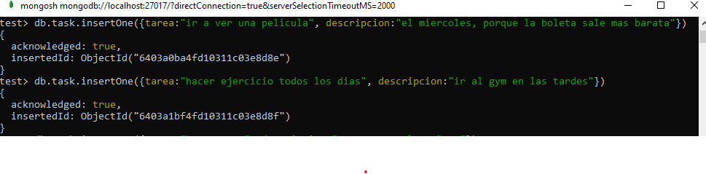

*Cada una de estas tareas se ven reflejadas en mongoDB compass.*

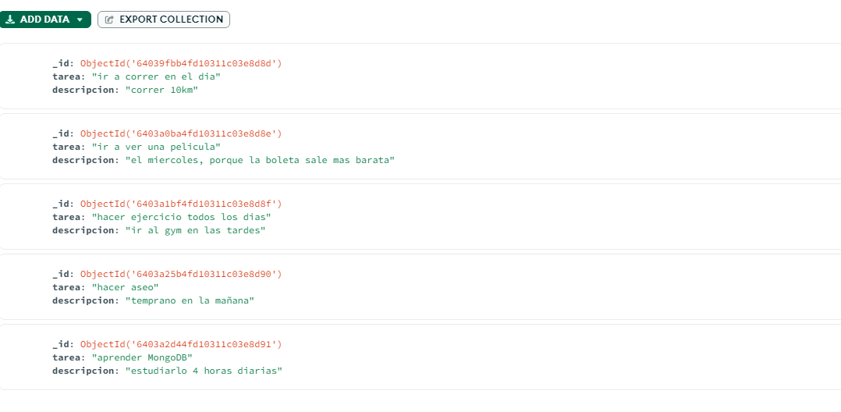

*usando el comando db.task.find({}) podemos ver cada una de estas tareas pero en la consola.*

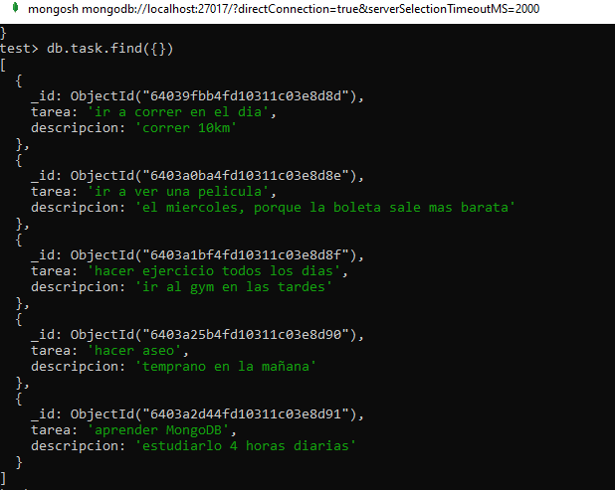

*usado el comando db.task.updateOne para editar cada una de mis tareas*

*y para eliminar alguna tarea utilice el comando db.task.deleteOne*

*el crud está finalizado y vemos cada una de las tareas*

